Силич Николай Иванович

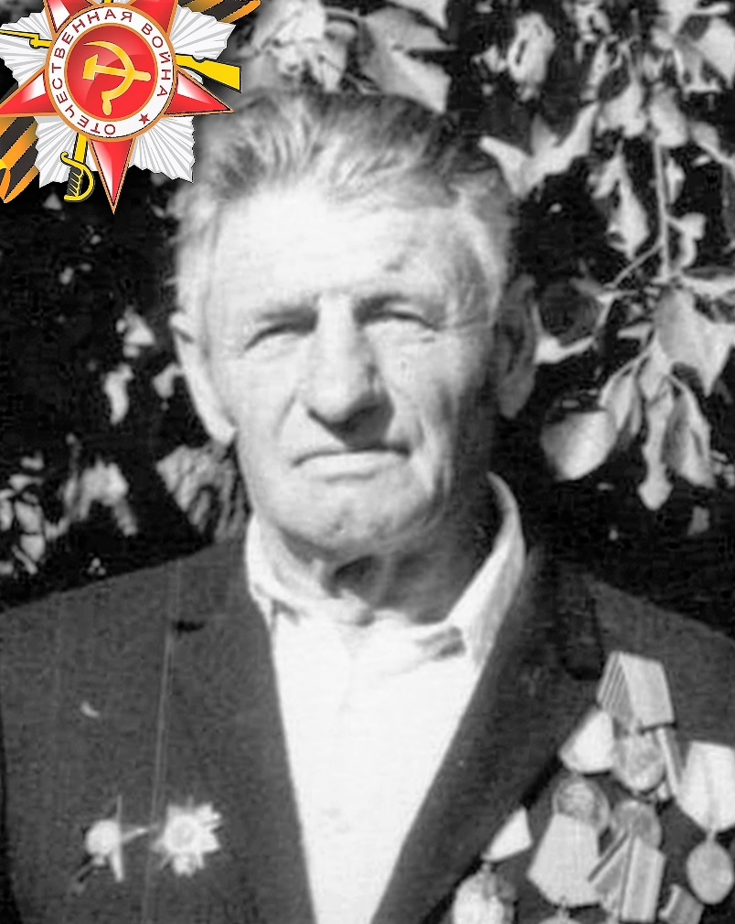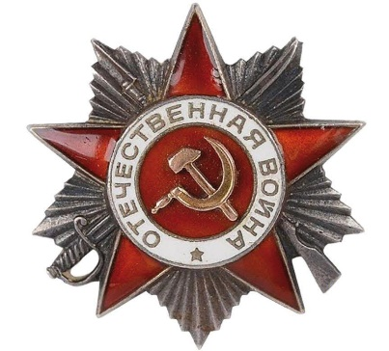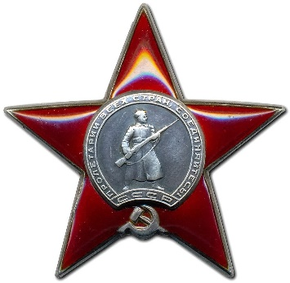
Мой прадедушка, Силич Николай Иванович,1924 года рождения

Звание: старший сержант
Место призыва: Северо-Енисеевский РВК, Красноярский край
Место службы: 688 отделный батальон связи 54 стрелковый корпус
Дата подвига: 05.10.1944г. 